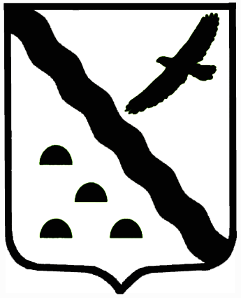

**АДМИНИСТРАЦИЯ**

**НОВОВАРШАВСКОГО МУНИЦИПАЛЬНОГО РАЙОНА**

**ОМСКОЙ ОБЛАСТИ**

**ПОСТАНОВЛЕНИЕ**

|  |  |  |  |  |
| --- | --- | --- | --- | --- |
|  | | | | |
|  | | | | |
| 25.11.2024 | **№** | 693-п |  | **р. п. Нововаршавка** |

Об отмене постановления Администрации Нововаршавского муниципального района Омской области от 19 ноября 2024 года № 676-п «Об утверждении административного регламента Администрации Нововаршавского муниципального района Омской области по предоставлению муниципальной услуги «Предоставление земельного участка, находящегося в государственной или муниципальной собственности, в собственность бесплатно»

Руководствуясь Уставом Нововаршавского муниципального района Омской области, ПОСТАНОВЛЯЮ:

1. Постановление Администрации Нововаршавского муниципального района Омской области от 19 ноября 2024 года № 676-п «Об утверждении административного регламента Администрации Нововаршавского муниципального района Омской области по предоставлению муниципальной услуги «Предоставление земельного участка, находящегося в государственной или муниципальной собственности, в собственность бесплатно» отменить с момента его издания.

2. Опубликовать настоящее постановление в печатном средстве массовой информации «Вестник Нововаршавского муниципального района» и разместить на официальном сайте Нововаршавского муниципального района Омской области в информационно-телекоммуникационной сети «Интернет».

3. Контроль за исполнением настоящего постановления возложить на председателя комитета имущественных и земельных отношений Администрации Нововаршавского муниципального района Омской области.

Глава Нововаршавского

муниципального района Омской области В.А. Шефер